VENDIM
Nr. 687, datë 23.10.2019

PËR MIRATIMIN E ZONËS ARKEOLOGJIKE “A” TË QYTETIT TË ELBASANIT DHE TË PLANIT PËR RUAJTJEN, MBROJTJEN DHE ADMINISTRIMIN E SAJ

Në mbështetje të nenit 100 të Kushtetutës, të shkronjës “a”, të pikës 3, të nenit 9, dhe të nënndarjes “iv”, të shkronjës “b”, të pikës 3, të nenit 53, të ligjit nr. 27/2018, “Për trashëgiminë kulturore dhe muzetë”, me propozimin e ministrit të Kulturës, Këshilli i Ministrave

VENDOSI:

1. Miratimin e zonës arkeologjike “A” të qytetit të Elbasanit, sipas koordinatave dhe hartës së zonifikimit, bashkëlidhur këtij vendimi.
2. Miratimin e planit për ruajtjen, mbrojtjen dhe administrimin e zonës arkeologjike “A”, sipas tekstit bashkëlidhur këtij vendimi.
3. Vendimi nr. 445, datë 9.6.2010, i Këshillit të Ministrave, “Për shpalljen e zonës arkeologjike “A” të qytetit të Elbasanit dhe miratimin e rregullores së administrimit”, shfuqizohet.
4. Ngarkohen Ministria e Kulturës, Ministria e Infrastrukturës dhe Energjisë dhe Bashkia Elbasan për zbatimin e këtij vendimi.
Ky vendim hyn në fuqi pas botimit në Fletoren Zyrtare.

KRYEMINISTËR
Edi Rama

Koordinatat e Zonës Arkeologjike “A”, Elbasan
 | WGS 84
Nr. | Long. | Lat.
1 | 20° 4' 47.553" E | 41° 6' 43.997" N
2 | 20° 4' 46.815" E | 41° 6' 45.690" N
3 | 20° 4' 41.262" E | 41° 6' 55.826" N
4 | 20° 4' 53.362" E | 41° 6' 59.436" N
5 | 20° 4' 55.972" E | 41° 7' 0.216" N
6 | 20° 5' 2.180" E | 41° 6' 48.245" N
7 | 20° 4' 55.182" E | 41° 6' 46.091" N
8 | 20° 4' 56.352" E | 41° 6' 43.964" N
9 | 20° 4' 58.359" E | 41° 6' 41.586" N
10 | 20° 4' 54.325" E | 41° 6' 40.421" N
11 | 20° 4' 53.257" E | 41° 6' 42.562" N
12 | 20° 4' 52.828" E | 41° 6' 42.803" N
13 | 20° 4' 51.351" E | 41° 6' 45.044" N

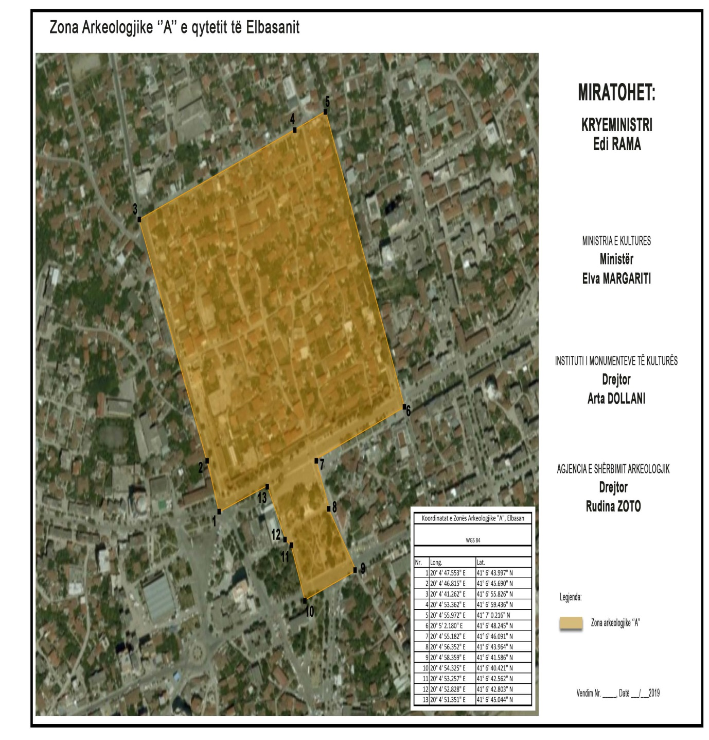

PLANI PËR RUAJTJEN, MBROJTJEN DHE ADMINISTRIMIN E ZONËS ARKEOLOGJIKE “A” TË QYTETIT TË ELBASANIT

Neni 1
Qëllimi

Ky plan përcakton rregullat, procedurat, autoritetet shtetërore përgjegjëse, për ruajtjen, mbrojtjen dhe administrimin e zonës arkeologjike “A” të qytetit të Elbasanit, si dhe përcaktimin e kufijve të saj, mbështetur në legjislacionin në fuqi për trashëgiminë kulturore.

Neni 2
Hapësira urbane arkeologjike në mbrojtje

1. Hapësira urbane në mbrojtje me vlera arkeologjike, historike dhe kulturore e qytetit të Elbasanit përbëhet nga zona arkeologjike “A”.
2. Kufijtë e zonës arkeologjike “A” të qytetit të Elbasanit paraqiten në hartën e zonifikimit shoqëruar me koordinatat gjeografike, pjesë përbërëse e këtij plani.
3. Plani i përgjithshëm vendor i Bashkisë së Elbasanit merr parasysh kufijtë e zonifikimit të zonës arkeologjike “A” të qytetit të Elbasanit, si dhe planin për ruajtjen, mbrojtjen dhe administrimin e saj.

Neni 3
Ndërhyrjet e lejuara në zonën arkeologjike “A”

1. Në zonën arkeologjike “A” të qytetit të Elbasanit lejohet vetëm:
a) mirëmbajtja, restaurimi dhe konservimi i integruar i monumenteve të kulturës dhe strukturave arkeologjike, pas shqyrtimit dhe miratimit të projekteve nga Këshilli Kombëtar i Trashëgimisë Kulturore Materiale (në vijim “KKTKM”);
b) kryerja e formave të testimit, të tilla si: sondazhe që nuk cenojnë shtresat arkeologjike, studime gjeofizike, regjistrim digjital i terrenit, të përcaktuara me vendim të KKTKM-së;
c) zbatimi i projekteve kërkimore shkencore të miratuara nga Këshilli Shkencor i Institutit të Arkeologjisë, pas shqyrtimit dhe miratimit nga KKTKM-ja;
ç) rikonstruksioni i rrugëve dhe të gjitha punimet në rrjetin inxhinierik mbi bazën e projekteve të miratuara nga KKTKM-ja;
d) rikonstruksioni/rindërtimi i godinave ekzistuese pa ndryshim të gjurmës, volumi i përgjithshëm i të cilave nuk cenon pasuritë kulturore të nëntokës, mbi bazën e projekteve të miratuara nga KKTKM-ja;
dh) vendosja e konstruksioneve të lehta (dru, xham, plastikë, metal) me lartësi maksimale 1 kat, në funksion të informimit publik, që lidhen me veprimtarinë arkeologjike, trashëgiminë kulturore, si dhe nevojave të tjera të rikualifikimit urban të zonës, si më poshtë:
i. konstruksionet duhet të jenë të lëvizshme (të çmontueshme) dhe në asnjë rast nuk duhet të dëmtojnë nëntokën dhe peizazhin;
ii. projekti për vendosjen e konstruksioneve të lehta miratohet nga KKTKM-ja dhe, për çdo rast, duhet të përcaktojë saktësisht qëllimin, kohëzgjatjen dhe vendndodhjen e strukturës;
iii. vendosja e tyre duhet të bëhet nën mbikëqyrjen e institucioneve shtetërore të specializuara.
2. Projektet lidhur me ndërhyrjet e lejuara në zonën arkeologjike “A”, të qytetit të Elbasanit, të parashikuara në shkronjat “ç”, “d” dhe “dh”, të pikës 1, të këtij neni, shqyrtohen dhe miratohen nga KKTKM-ja dhe më pas vijojnë procedurën sipas ligjit të planifikimit dhe zhvillimit të territorit.

Neni 4
Procedurat që ndiqen për ndërhyrjet e lejuara në zonën arkeologjike “A”

1. Për ndërhyrjet e lejuara në zonën arkeologjike “A” të qytetit të Elbasanit, projektet shqyrtohen dhe miratohen në KKTKM, sipas procedurës së përcaktuar në nenin 80, të ligjit nr. 27/2018, “Për trashëgiminë kulturore dhe muzetë”.
2. Për çdo rast, KKTKM-ja shqyrton dhe vendos për kryerjen ose jo të formave të testimit. Testimet kryhen nga institucione shtetërore të specializuara dhe/ose subjekte të licencuara në fushën e arkeologjisë. Shpenzimet për kryerjen e formave të testimit mbulohen nga investitori.
3. Testimet e përcaktuara në shkronjën “b”, të pikës 1, të nenit 3, kryhen sipas përcaktimeve të KKTKM-së, pas lidhjes së aktmarrëveshjeve përkatëse, ku në çdo rast njëra nga palët nënshkruese është Instituti Kombëtar i Trashëgimisë Kulturore, në vijim “IKTK”.
4. Për ndërhyrjet e parashikuara në shkronjat “ç” dhe “d”, të pikës 1, të nenit 3, përpara zbatimit të tyre, me miratim të KKTKM-së, nga subjekte të licencuara ose institucionet e specializuara shtetërore realizohen:
a) format e testimit sipas shkronjës “b”, të pikës 1, të nenit 3, të mbikëqyrura nga institucionet shtetërore të specializuara;
b) monitorim arkeologjik gjatë zbatimit të punimeve nga subjekte të licencuara dhe/ose institucione shtetërore të specializuara.
5. Për të gjitha ndërhyrjet në zonën arkeologjike “A” të qytetit të Elbasanit realizohet monitorim arkeologjik gjatë zbatimit të punimeve nga subjekte të licencuara dhe/ose institucione shtetërore të specializuara dhe mbikëqyrje arkeologjike nga institucionet e specializuara shtetërore.

Neni 5
Procedura që ndiqet në rast ndërhyrjesh të paautorizuara në zonën arkeologjike “A”

1. Në rast konstatimi ndërhyrjesh të paautorizuara brenda zonës arkeologjike “A”, Drejtoria Rajonale e Trashëgimisë Kulturore (në vijim “DRTK”) përgjegjëse për qytetin e Elbasanit, ka detyrimin të ndërpresë menjëherë veprimtarinë e subjektit, nëpërmjet aktit të konstatimit.
2. DRTK-ja përgjegjëse për qytetin e Elbasanit njofton menjëherë IKTK-në, institucionin kompetent për inspektim në fushën e trashëgimisë kulturore dhe/ose institucionin kompetent për inspektim të mbrojtjes së territorit të njësisë vendore, si dhe strukturën përkatëse në ministrinë përgjegjëse për trashëgiminë kulturore.
3. Në rast se subjekti nuk ndërpret veprimet brenda 24 orëve, DRTK-ja përgjegjëse për qytetin e Elbasanit, i drejtohet menjëherë institucionit kompetent për inspektim në fushën e trashëgimisë kulturore dhe/ose institucionit kompetent për inspektim të mbrojtjes së territorit të njësisë vendore, për marrjen e masave përkatëse në zbatim të ligjit nr. 27/2018, “Për trashëgiminë kulturore dhe muzetë”.

Neni 6
Gjetjet rastësore arkeologjike

1. Në rast gjetjesh rastësore arkeologjike, gjatë zbatimit të punimeve në zonën arkeologjike “A” të qytetit të Elbasanit, punimet pezullohen menjëherë, sipas procedurës së përcaktuar në nenin 145, të ligjit nr. 27/2018, “Për trashëgiminë kulturore dhe muzetë”.
2. Në varësi të vlerave që përmbajnë gjetjet rastësore arkeologjike, KKTKM-ja shprehet për procedurën dhe hulumtimet arkeologjike të nevojshme për ruajtjen e mbrojtjen e tyre.
3. Për çdo rast, veprimtaria arkeologjike realizohet sipas parashikimeve të neneve 139, 145, 146, 147, 260, të ligjit nr. 27/2018, “Për trashëgiminë kulturore dhe muzetë”.

Neni 7
Vendosja e tabelave prezantuese dhe paneleve shpjeguese

1. Në zonën arkeologjike “A” lejohet vendosja e tabelave prezantuese dhe paneleve shpjeguese për monumente të veçanta, rrënoja apo hapësira me potencial arkeologjik, pas shqyrtimit e miratimit nga KKTKM-ja.
2. Në asnjë rast, tabelat prezantuese dhe panelet shpjeguese nuk duhet të dëmtojnë apo konkurrojnë monumentet, dëshmitë dhe gjetjet arkeologjike.
3. Vendosja e tabelave të sinjalistikës rrugore/turistike pranë monumenteve dhe zonave të mbrojtura rreth tyre, dëshmive dhe gjetjet arkeologjike bëhet nën mbikëqyrjen e DRTK-së përgjegjëse për qytetin e Elbasanit, pas lajmërimit zyrtar nga Bashkia Elbasan.
4. Është e ndaluar vendosja e posterave apo e mjeteve të tjera reklamuese, si dhe dëmtimet e tjera (vizatimi, shkrimi mbi strukturat e paluajtshme) të monumenteve dhe rrënojave arkeologjike.

Neni 8
Trajtimi i rasteve të paparashikuara

Për të gjitha çështjet që nuk trajtohen dhe për pasojë nuk zgjidhen në këtë plan, sipas kompetencave, ato zgjidhen nga ministria përgjegjëse për trashëgiminë kulturore, nëpërmjet institucioneve të specializuara.

